Software- und Engineering-Kompetenz mit Erfahrung aus einer Hand:
Aus ISES wird ACAM Engineering

Die ACAM-Gruppe wächst: Zu ACAM Systemautomation, dem langjährigen und mehrfach ausgezeichneten Vertriebs- und Lösungspartner von Siemens PLM Software und Hersteller der ACAM Fertigungsdatenmanagement-Software, gesellte sich als Schwesterunternehmen die ACAM Engineering. Sie agiert als Outsourcing-Partner der Industrie für die systembasierte mechanische Konstruktion und Entwurfsüberprüfung mittels 3D-Simulation. Mit der gebündelten Software- und Anwendungskompetenz entsteht ein rundes Gesamtangebot der ACAM-Gruppe von der Idee bis zum fertigen Produkt.

Gute Entwicklungs- und Berechnungsingenieure sind schwer zu finden. Und sie sind zu teuer, um sie permanent anzustellen, wenn man die Auslastung nicht das ganze Jahr über gewährleisten kann. Da ist es gut, dass es Unternehmen mit der passenden Kompetenz und Erfahrung gibt, die solche Aufgaben auch projektbezogen zur Durchführung übernehmen. Ein solches Unternehmen ist die ACAM Engineering GmbH in Wiener Neudorf (NÖ).

Anfang 2015 von Michael Sippl BSc, Msc und Florian Schüssler BSc, Msc als Anbieter von Finite Elemente Analysen (FEA) gegründet, entwickelte sich das Unternehmen zwischenzeitlich zu einem Engineering-Volldienstleister mit aktuell sieben Mitarbeitern. Heute bietet ACAM Engineering Unternehmen aus Maschinen- und Anlagenbau, der Automobil- und Zulieferindustrie sowie der Luft- und Raumfahrttechnik neben Berechnungsdienstleistungen wie Strukturoptimierungen, linearen und nichtlinearen Simulationen und Festigkeitsnachweisen sowie Lebensdaueranalysen auch Konstruktionsleistungen und Schulungen zum Thema FEA und Konstruktion sowie Unterstützung bei der Projektabwicklung an. Vervollständigt wird das Angebot durch Rapid Prototyping mittels 3D-Druck.

Von der Idee bis zum fertigen Produkt

Seit Jahreswechsel 2017/18 ist das bisher als Innovative Simulation and Engineering Solutions (ISES) GmbH bekannte Unternehmen Mitglied der ACAM-Firmengruppe. „Mit ACAM Systemautomation verbindet uns bereits seit unserer Gründung eine intensive Partnerschaft“, sagt Michael Sippl. „Wir begannen als Kunden des langjährigen und mehrfach ausgezeichneten Vertriebs- und Lösungspartners von Siemens PLM Software, doch schon bald nutzte ACAM unser Know-how, um seine Softwarekunden mit Engineering-Dienstleistungen zu unterstützen.“

Als Outsourcing-Partner der Industrie für die systembasierte mechanische Konstruktion und Entwurfsüberprüfung mittels 3D-Simulation ergänzt ACAM Engineering die Softwarekompetenz, mit der ACAM Systemautomation seine Kunden mit den weltweit führenden Lösungen von Siemens PLM Software und dem ACAM Fertigungsdatenmanagement (FDM) von der Idee bis zum fertigen Produkt begleitet. „Viele unserer Softwarekunden haben auch im Engineering Unterstützungsbedarf“, bestätigt Ing. Johann Mathais, Geschäftsführer von ACAM Systemautomation GmbH. „Ob sie Engineering-Aufgaben projektbezogen auslagern möchten oder Unterstützung beim Ausbau hauseigener Kompetenzen auf diesen Gebieten benötigen, in ACAM Engineering finden sie dafür den richtigen Partner.“
 | Michael Sippl und Florian Schüssler, Gründer und Geschäftsführer von ACAM Engineering GmbH: „Als Outsourcing-Partner der Industrie für die systembasierte mechanische Konstruktion und Entwurfsüberprüfung mittels 3D-Simulation ergänzt ACAM Engineering die Softwarekompetenz der ACAM Systemautomation zu einem runden Gesamtangebot.“
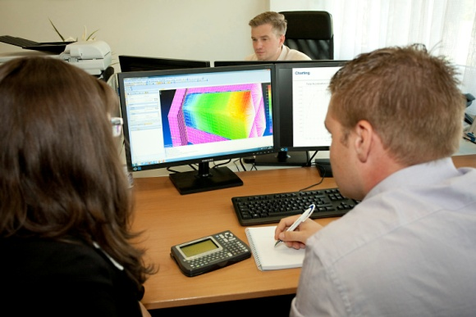 | In nur drei Jahren entwickelte sich ACAM Engineering von einem Startup für Finite Elemente Analysen zu einem Engineering-Volldienstleister mit aktuell sieben Mitarbeitern.

Über ACAM
Die 1994 gegründete ACAM Systemautomation GmbH mit rund 40 Mitarbeitenden am Sitz in Niklasdorf (Stmk.) und zwei weiteren Standorten in Oberösterreich und Kärnten bietet aus einer Hand Softwarelösungen für alle Aufgaben der Entwicklung und Produktion von Produkten sowie der Produktpflege über alle Phasen des Produktlebenszyklus. Mit anwendungsspezifisch implementierten Lösungen unterstützt das innovative Unternehmen mehr als 600 Kunden in Gewerbe und Industrie dabei, bessere Produkte schneller und kostengünstiger auf den Markt zu bringen und so ihre Wettbewerbsfähigkeit zu verbessern. Die 2015 gegründete ACAM Engineering GmbH mit Sitz in Wiener Neudorf (NÖ) bedient Kunden als Engineering-Volldienstleister mit Anwenderunterstützung und der Übernahme von Konstruktions- und Berechnungsaufgaben sowie Rapid Prototyping.

Weitere Informationen finden Sie unter www.acam.at

